作业：建立如下两张表，并出入数据,并且完成如下查询：

8.1：查询价格是2999的产品；

8.2：查询价格大于3000 并且小于10000的商品；

8.3：查询商品id是5，10，15三种产品的所有信息；

8.4：查询产地是深圳并且商品类别id小于等于2的商品信息；

8.5：查询产地不是北京并且价格不大于5000的商品信息；

8.6：查询商品id是奇数的所有商品信息；

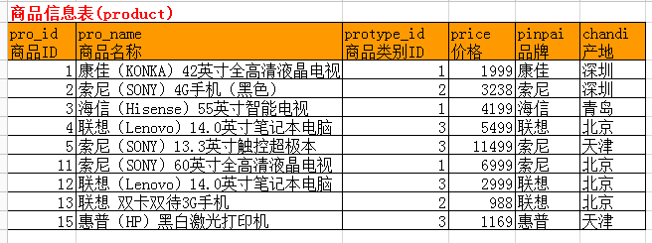

create table product(pro_id int,pro_name char(40),protype_id int,price int,pinpai char(20),chandi char(20));

insert into product(pro_id,pro_name,protype_id,price,pinpai,chandi)

values

(1,'康佳（KONKA）42英寸全高清液晶电视',1,1999,'康佳','深圳'),

(2,'索尼（SONY）4G手机（黑色）',2,3238,'索尼','深圳'),

(3,'海信（Hisense）55英寸智能电视',1,4199,'海信','青岛'),

(4,'联想（Lenovo）14.0英寸笔记本电脑',3,5499,'联想','北京'),

(5,'索尼（SONY）13.3英寸触控超极本',3,11499,'索尼','天津'),

(11,'索尼（SONY）60英寸全高清液晶电视',1,6999,'索尼','北京'),

(12,'联想（Lenovo）11.0英寸笔记本电脑',3,2999,'联想','北京'),

(13,'联想 双卡双待3G手机',2,988,'联想','北京'),

(15,'惠普（HP）黑白激光打印机',3,1169,'惠普','天津');

select * from product where price=2999;

select * from product where price>3000 and price<10000;

select * from product where pro_id=5 or pro_id=10 or pro_id=15;

select * from product where chandi='深圳' and pro_id<=2;

select * from product where chandi<>'北京' and price<=5000;

select * from product where pro_id%2;

